Steigerung der Akzeptanz räumlicher Planung durch freiwillig gesammelte Geodaten
Stefan Küspert, Roland Zink
Abstract
Obwohl Bürger über hohes regionales Wissen verfügen, bleibt dieses Wissen aufgrund mangelnder Partizipationsmöglichkeiten bei räumlichen Planungsprozessen weitgehend ungenutzt. Dies führt in zweierlei Hinsicht zu negativen Auswirkungen: Zum einen muss die Fachplanung die Informationslücke in Form von aufwändigen Erhebungen, Befragungen oder Kartierungen selbst schließen, zum anderen vermittelt diese Vorgehensweise den Bürgern das Gefühl geringer Transparenz und Teilhabe. Die digitale Transformation der Gesellschaft mit ihrer Omnipräsenz mobiler Endgeräte und Geodatendiensten bietet allerdings die Chance, den Planungsprozess näher zum Bürger zu bringen.
Der Beitrag präsentiert Ergebnisse aus dem Forschungsprojekt PUBinPLAN, welches geobasiertes Crowdsourcing und Augmented Reality (AR) nutzt, um mehr Beteiligung in räumlichen Planungsprozessen zu erreichen. Die browserbasierte Crowdsourcing-Anwendung (HTML5) erlaubt es Bürgern eigene Ideen, Anregungen und Wünsche positionsgenau auf einer WebGIS Karte zu formulieren (Volunteered Geographic Information, VGI, vgl. Goodchild 2007 ) und diese interaktiv mit anderen Teilnehmern zu diskutieren. Basis der Karte ist Open Street Map. Die „Freiwilligen“ bringen damit ihre Regionalkompetenz von Beginn an in den Planungsprozess ein und können sich fortlaufend über den Planungsstand informieren.
Mit der AR-Anwendung lassen sich sowohl die gesammelten Postings und Kommentierungen als auch 3D-Modelle vor Ort visualisieren. Architekten und Raumplaner können ihre 3D-Modelle in PUBinPLAN integrieren und den Bürgern die Landschaftsveränderungen auf anschauliche Weise präsentieren. Über eine Schnittstelle zur freien Software SketchUp steht diese Funktion auch technikaffinen Bürgern zur Verfügung, wodurch selbsterstelle Modelle hochgeladen und zur Diskussion gestellt werden können. Beide Anwendungen ermöglichen somit eine offene und transparente Kommunikation zwischen Planern, Auftraggebern und Bürgern.

- Freiwillig gesammelte Geodaten als Lösung räumlicher Planungsprobleme
Die Erfahrungen aus infrastrukturellen Großprojekten der vergangenen Jahre wie etwa Stuttgart 21 (vgl. u.a. Krüger 2012), die Olympiabewerbungen Münchens und Hamburgs oder der Ausbau von großen Stromleitungen zwischen Nord- und Süddeutschland zeigen, dass Bürgerproteste und gesellschaftliche Friktionen die Planungen erheblich beeinträchtigen, sogar scheitern lassen können. Gleichzeitig wandeln sich durch die Digitalisierung Planungs- und Kommunikationsprozesse und erfahren eine wesentliche Beschleunigung (vgl. Küpper et al. 2014). Trotz der Vorteile von digitaler Planung, gestützt auf Geodaten und detailreichen räumlichen Analysefunktionen, bedarf es einer Einbettung dieser Systeme in gesellschaftliche und politische Abläufe.
Eine Folgerung dazu lautet, die Bürger von Beginn an, auf Augenhöhe und zielgerichtet partizipieren zu lassen. Dies wiederum erfordert allerdings eine Klärung, zu welcher Zeit und in welcher Form sich Bürger einbringen können. Mit der Ausbreitung mobiler Endgeräte findet zudem in vielen Lebensbereichen eine unbewusste Sammlung von z.B. Bewegungsdaten statt, die den Planungsprozess weiter fundieren können. Demgegenüber können Geodaten aber auch zielgerichtet von Bürgern gesammelt und auf entsprechenden Plattformen präsentiert werden. Diesem Bedürfnis der sogenannten Prosumenten (vgl. Müller 2016) freiwillig gesammelte raumrelevante Informationen (VGI) den Mitgliedern einer Community mitzuteilen, wird in letzter Zeit durch digitale Partizipationsplattformen entsprochen.
Der Fokus richtet sich hierbei auf die von der Maßnahme lokal bzw. regional betroffenen Bürger. Sie besitzen hohe Regionalkompetenz und können folglich den Planungsprozess durch Ideen, Anregungen und Anmerkungen aus ihrem alltäglichen Leben bereichern. Im Zuge der Digitalisierung wird diese Idee zunehmend von Städten und Kommunen aber auch Dienstleistern aufgegriffen und in interaktiven Webkarten gebündelt. Exemplarisch sei auf die bereits etablierten Webseiten „Frankfurt gestalten“ (Open Knowledge Foundation Deutschland e.V. 2015), “Sag´s doch“ (Stadt Friedrichshafen 2016), “Mängelmelder“ (wer denkt was GmbH 2016), Meldemax (Where Group GmbH & Co.KG 2016), etc. verwiesen. Derartige Anwendungen stehen erst am Beginn des umfassenden Einsatzes, zeigen aber aktuell schon die Bandbreite an Möglichkeiten z.B. auch im Rahmen von Smart Cities auf. So können beispielweise Informationen geteilt werden, wo in urbanen Räumen kostenlos Obst von Bäumen gepflückt werden darf (vgl. Mundraub, Terra Concordia gUG Deutschland 2017), oder wo Straßenschäden zu beheben sind (vgl. FixMyStreet (mySociety Ltd) / Mängelmelder). Gibt man Bürgern zusätzlich die Möglichkeit, sich an räumlichen Planungen aktiv zu beteiligen, können diese selbstständig kreative Lösungen entwickeln und zur nachhaltigen Entwicklung ihrer Region beitragen.

- Open Street Map als Grundlage
Neben den Aspekten einer gesamtgesellschaftlichen Dialog- und Diskursmöglichkeit, wie sie etwa bei offenen Chats oder auch bei Petitionsplattformen gegeben sind, entwickeln sich Partizipationsplattformen der räumlichen Planung immer mehr auf den geographischen Bezug hin. Beiträge, Anregungen und Ideen erhalten erst dann einen Mehrwert im Prozess, wenn sie lagerichtig verortet und ihre Auswirkungen räumlich korrekt wider gegeben werden. Folglich verlangen derartige Plattformen eine Geopositionierung der crowdbasierten Daten. Dies kann durch den Einbezug von globalen Navigationssatellitensystemen wie GPS oder Galileo erfolgen, ist aber auch mittels einer individuellen Positionsbestimmung durch den Prosumenten auf einer Karte möglich. Letzteres erfordert beim Nutzer ein kartographisches Verständnis und einen sicheren Umgang mit interaktiven Webkarten.
Um dem Nutzer hier möglichst große Hilfestellung anbieten zu können, werden übersichtliche topographische, einfache thematische Karten oder auch Luftbilder verwendet. Aus lizenz- und nutzungsrechtlichen Gründen bietet sich die von Freiwilligen erstelle Weltkarte Open Street Map (OSM) an. Auf Grund ihrer Verfügbarkeit ist OSM sehr beliebt und bereits in unterschiedlichen Anwendungsbereichen im Einsatz: von privaten Anwendern, über Städte und Gemeinden (wie z. B. der Stadt Köln, vgl. stadtplan.koeln.de/), bis hin zu Behörden und Verwaltungen (wie z.B. dem Umwelt Bundesamt, vgl. www.thru.de). Anwendungszwecke sind z.B. die Veranschaulichung von Stadtplänen und Point of Interest, Navigation und mittlerweile auch die Bereitstellung einer Datengrundlage für Umwelt- (vgl. Drangusch et al. 2012) und Raumplanung. Die weite Verbreitung von OSM erleichtert Nutzern die Arbeit mit interaktiven Karten, da sowohl die Kartendarstellung als auch die Kartennavigation aus diesen zahlreichen Anwendungsfällen bekannt sind.

- Die digitale Partizipationsplattform PUBinPLAN
Public in spatial planning, PUBinPLAN, ist eine HTML5 basierte Anwendung sowohl für mobile Endgeräte als auch Desktop PCs, die eine projektbezogene Sammlung von freiwilligen Geodaten anstrebt und die gesammelten Inhalte über eine Augmented Reality Anwendung den Prosumenten wieder anschaulich zur Verfügung stellt. PUBinPLAN setzt dabei nicht nur auf die Bereitschaft Freiwilliger, via Crowdsourcing, Daten zu erheben und raumspezifische Probleme zu lösen, sondern baut aus Gründen lizenzrechtlicher Aspekte bzw. der Verfügbarkeit auch auf Open Source Daten und Software (siehe Abb. 1). So dient beispielsweise OSM als Kartengrundlage der interaktiven WebGIS-Karte (vgl. Zink et al. 2016). Eine Schnittstelle zu QGIS erlaubt es dem versierten Nutzer projektspezifische Geodaten zu editieren und in PUBinPLAN hochzuladen. Die Bandbreite der GIS-bezogenen Anwendungen orientiert sich dabei an der verwendeten GIS-Software und reicht von der Erstellung einfacher Points, Polylines oder Polygons, bis hin zu komplexen Auswertungen der Ergebnisse z.B. in Form von Heatmaps via point density oder der Verschneidung unterschiedlicher Ergebnislayer. Heatmaps können im Planungskontext dazu dienen, Projektgebiete zu verifizieren und Regionen mit großem Handlungsbedarf zu ermitteln. Die Verschneidung von Layern wird notwendig, wenn die Einbindung komplexer rechtlicher Vorgaben wie etwa Vorrang- oder Ausschlussflächen bei der Planung eines Windparks erforderlich ist.
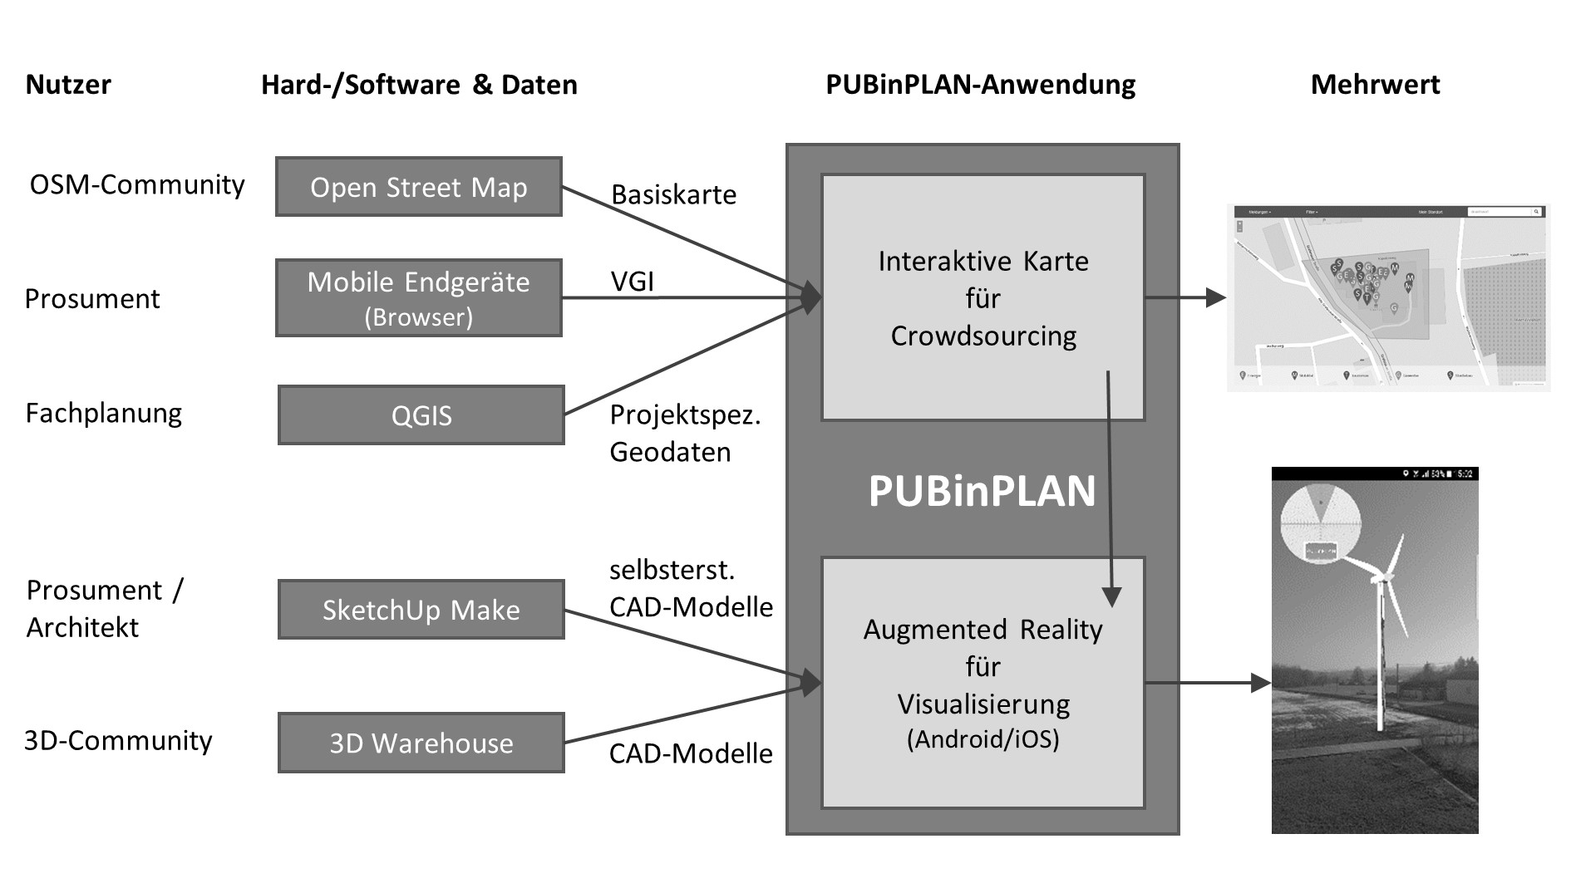
Abbildung 1: Open Source Daten und Software für die PUBinPLAN-Anwendung
Nicht zuletzt spielen bei der Visualisierung der Projektideen/-vorschläge sowohl freie Software als auch freie CAD-Modelle eine große Rolle. So erlaubt es PUBinPLAN selbsterstellte 3D-Modelle aus der Software SketchUp Make einzubinden oder Modelle aus der 3D Warehouse-Datenbank (https://3dwarehouse.sketchup.com/) lagegetreu zu verorten und mittels Augmented Reality zu betrachten. Dies kann ein entscheidender Fortschritt in komplexen Planungsvorhaben oder stockenden Beteiligungsprozessen sein. Durch die „erweiterte Realität“ können einzelne Objekte bereits vor der Umsetzungsphase lagerichtig und positionsgetreu virtuell eingeblendet werden und so zu einem wesentlich besseren Verständnis des zu realisierenden Projektes beitragen.
Die 3D-Warehouse-Datenbank bietet bereits einen umfassenden Fundus an Modellen, so dass z.B. im Rahmen von Dorf- und Stadtentwicklungen häufig geäußerte Wünsche nach mehr Sitzmöglichkeiten oder Abfalleimern schnell gepostet und mit Augmented Reality betrachtet werden können. Zu den exemplarisch genannten Objekten stehen zahlreiche Modelle unterschiedlichen Designs zur Verfügung, wodurch individuelle aufwändige Erstellungsprozesse vermieden werden. Aufgrund der hohen intrinsischen Motivation der Freiwilligen überzeugt die Qualität der Modelle weitgehend, wodurch diese für Anwendungen wie PUBinPLAN nutzbar sind. Derartige Online-Communities unterstützen folglich informelle Beteiligungsverfahren operativ und tragen zu kreativem Input bei.
Erste Usability-Tests von PUBinPLAN verdeutlichen das Potenzial der kreativen Raumgestaltung. Exemplarisch ist auf einen Test an der Universität Passau mit einer kleinen Gruppe von Geographiestudenten/-innen verwiesen. Die Studierenden hatten die Gelegenheit, Vorschläge zur Verbesserungen des Universitätsgeländes zu posten, um die Qualität ihres studentischen Umfeldes zu erhöhen und die Lernatmosphäre zu verbessern. Zur besseren Individualisierung ihres Lebens- bzw. Lernrhythmus wurde beispielsweise vorgeschlagen, dass in der Mensa auch Abendessen angeboten werden soll, um Studierende zu versorgen, die bis abends in der Bibliothek lernen. Ebenso wurden auf der Web-Karte (siehe Abb. 2) kreative Wünsche wie z.B. die Installation eines Powernapping-Raumes oder die Deckung des Schwimmbadbesuches des Passauer Erlebnisbades über den Semesterbeitrag gepostet.
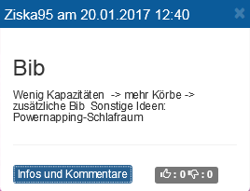
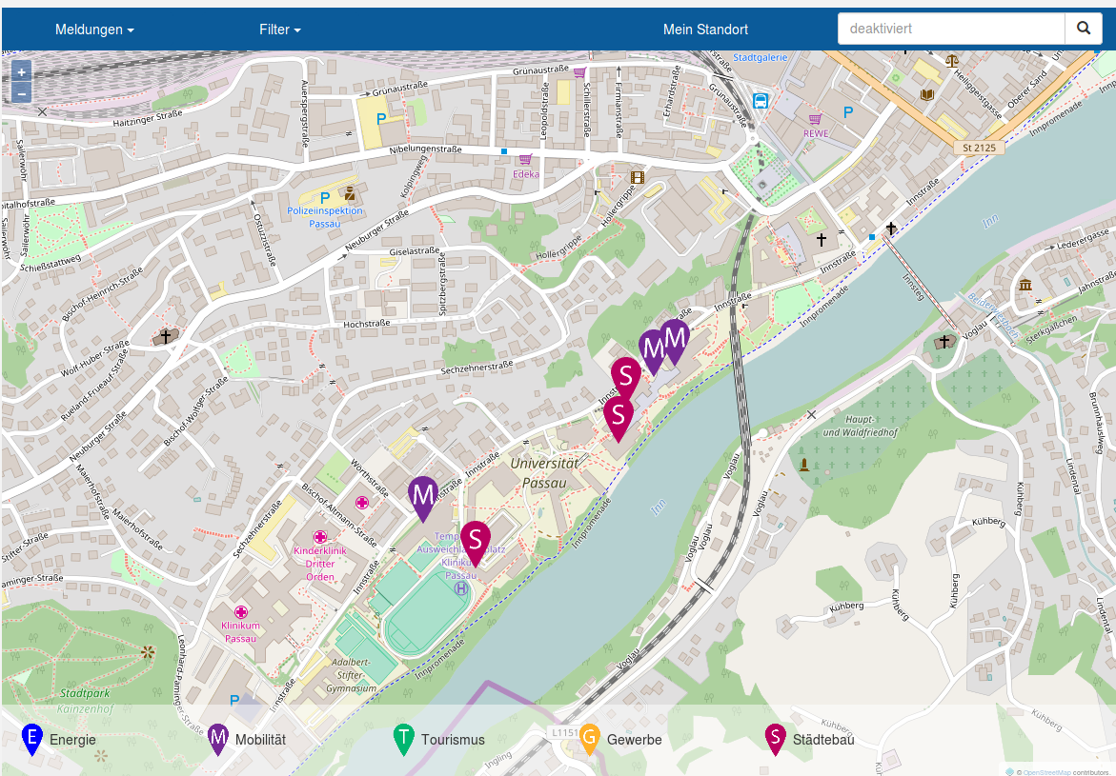
Abbildung 2: Ideen aus dem Usability-Test an der Universität Passau
- Ausblick
Crowdsourcing und Augmented Reality bieten die Chance, Bürger stärker an räumlichen Planungsprozessen partizipieren zu lassen. Die freiwillig gesammelten Vorschläge können inhaltlich neue Perspektiven auf Planungsvorhaben eröffnen und zur Lösung räumlicher Planungsprobleme beitragen. Dies kann zum einen durch den Input kreativer Ideen, nach dem Prinzip „die Weisheit der Vielen“ geschehen, oder durch die Weiterentwicklung bzw. Anpassung von Expertenvorschlägen im Interesse der betroffenen Bürger. PUBinPLAN stellt als digitale Partizipationsplattform ein Medium bereit, freiwillig gesammelte Geodaten in den Planungsprozess zu integrieren und baut eine Brücke zwischen fachlicher Raumplanung und bürgerlicher Regionalkompetenz.
Der Rückgriff auf freie und teils quelloffene Software und auch freie Daten erweitert den Nutzerkreis erheblich und führt folglich zu einer größeren Anwendungsvielfalt von PUBinPLAN. Einsatzmöglichkeiten ergeben sich in vielen Bereichen der räumlichen Planung wie etwa in den Feldern „Energie“, „Mobilität, Verkehr, Infrastruktur“, „Tourismus, Freizeit, Umwelt“, „Gewerbe, Handel, Dienstleistung“ oder „Städtebau, Siedlungen“. Gleichzeitig erzeugt die aktive Beteiligung der Freiwilligen mehr Transparenz.
In den nächsten Entwicklungsphasen soll PUBinPLAN durch weitere Case Studies und Usability-Test stetig verbessert und für die Anwendung auf mobilen Endgeräten mit unterschiedlichen Browsern optimiert werden.

Hinweis
PUBinPLAN, public in spatial planning supported by information and communication technology, ist vom BMBF im Rahmen des Programmes FHProfUnt gefördert (FKZ 03FH027PX4).

Kontakt zu den Autoren
Stefan Küspert Prof. Dr. Roland Zink
Technische Hochschule Deggendorf Technische Hochschule Deggendorf

Technologie Campus Freyung Technologie Campus Freyung
Grafenauer Straße 22, 94078 Freyung Grafenauer Straße 22, 94078 Freyung
+49 (0)8551 91764-29 +49 (0)8551 91764-25
stefan.kuespert@th-deg.de roland.zink@th-deg.de

Literaturverzeichnis
About OpenStreetMap (2016). Online verfügbar unter http://wiki.openstreetmap.org/wiki/About_OpenStreetMap.
Drangusch, Robert; Pietsch, Matthias; Kunth, Johannes; Müller, Alexander (2012): Einsatzmöglichkeiten freier Geodaten (OSM) in der Umweltplanung. In: Josef Strobl, Thomas Blaschke und Gerald Griesebner (Hg.): Angewandte Geoinformatik 2012: Beiträge zum 24. AGIT-Symposium Salzburg. Symposium für Angewandte Geoinformatik. Salzburg, 04.-06.06.2012. AGIT-Symposium. Berlin: Wichmann, S. 92–101.
Goodchild, M. (2007), Citizen as sensors: the world of volunteered geography. In: Geo-Journal, 69 (4), 211–221.
Krüger, S. (2012): Stuttgart 21 - Interessen, Hintergründe, Widersprüche. In: Informationen zur Raumentwicklung, 11/2012, S. 589-603.
Küpper, Patrick; Levin-Keitel, Meike; Maus, Friederike; Müller, Peter; Reimann, Sara; Sondermann, Martin et al. (Hg.) (2014): Raumentwicklung 3.0. Gemeinsam die Zukunft der räumlichen Planung gestalten. ARL - Akademie für Raumforschung und Landesplanung. Hannover: Verlag der ARL. Online verfügbar unter (PDF-Version), zuletzt geprüft am 06.08.2015.
Müller, Annemarie (2016): Wir Prosumenten! In: VDE VERLAG GMBH (Hg.): gis.Business, Bd. 6: VDE VERLAG GMBH, S. 30–34.
mySociety Ltd (Hg.): fixmystreet. Online verfügbar unter https://www.fixmystreet.com/.
Open Knowledge Foundation Deutschland e.V. (Hg.) (2015): Frankfurt gestalten. Online verfügbar unter http://www.frankfurt-gestalten.de.
Stadt Friedrichshafen (2016): Sag´s doch. Online verfügbar unter https://sags-doch.de/#pageid=1, zuletzt geprüft am 20.01.2016.
Terra Concordia gUG Deutschland (Hg.) (2017): mundraub. Online verfügbar unter http://mundraub.org/.
wer denkt was GmbH (2016): Mängelmelder. Online verfügbar unter http://www.mängelmelder.de/#pageid=1, zuletzt geprüft am 20.01.2016.
Where Group GmbH & Co.KG (2016): Meldemax. Online verfügbar unter https://meldemax.com/, zuletzt geprüft am 20.01.2016.
Zink, Roland; Küspert, Stefan; Haselberger, Johannes; Marquardt, Anna; Schröck, Sebastian (2016): Interaktives GIS-Framework für partizipative Raumplanungsverfahren. In: Josef Strobl, Bernhard Zagel, Gerald Griesebner und Thomas Blaschke (Hg.): AGIT 2-2016. Journal für Angewandte Geoinformatik. 1., Neuerscheinung. Berlin: Wichmann, H; Wichmann Verlag, S. 488–497.

